海南省中药材标准征求意见稿
蛇泡筋
Shepaojin
RUBICOCHINENSIS RADIX
本品为蔷薇科植物越南悬钩子Rubus cochinchinensis Tratt.的干燥根。除去杂质，干燥。
【性状】本品呈圆柱形，长5~50cm，直径1~20mm。表面红棕色或棕色，具显著的纵皱纹及稀疏的细根痕，质坚实，断面呈纤维性，黄白色，射线放射状。气微，味微苦。
【鉴别】
（1）本品粉末浅黄色，纤维成束，多断裂，直径5~20μm，草酸钙簇晶常排列成行，形成晶纤维。具缘纹孔导管较大，碎片可达60μm，纹孔排列较密，稀有网纹导管。木栓细胞红棕色，多角型。
（2）取本品粉末1g，加甲醇50ml，超声处理20分钟，滤过，取续滤液作为供试品溶液。另取蛇泡筋对照药材1.0g，同法制成对照药材溶液。照薄层色谱法（2020版药典四部通则0502）试验，吸取供试品溶液和对照药材溶液各5μl，分别点于同一硅胶G薄层板上，以甲苯-乙酸乙酯-甲醇-甲酸（1：2：0.2：0.1）为展开剂，展开，取出，晾干，喷以25%磷钼酸乙醇溶液，在105℃加热至斑点显色清晰。供试品色谱中，在与对照药材色谱相应的位置上，显相同颜色的斑点。
【检查】水分不得过10.0%（2020版药典四部通则0832第二法）。
总灰分不得过5.0%（2020版药典四部通则2302）。
【浸出物】照水溶性浸出物测定法（2020版药典四部通则通则2201）项下的热浸法测定，以水作溶剂，不得少于10.0%。
【含量测定】照高效液相色谱法（2020版药典四部通则0512）测定。
色谱条件与系统适用性试验以十八烷基硅烷键合硅胶为填充剂；以乙腈-2%醋酸溶液（13：87）为流动相；检测波长为280nm。理论板数按表儿茶素峰计算应不低于5000。
对照品溶液的制备取表儿茶素对照品适量，精密称定，加甲醇制成每1ml含0.16mg的溶液，即得。
供试品溶液的制备取本品粉末（过二号筛）约0.5g，精密称定，置具塞锥形瓶中，精密加入70%乙醇50ml，密塞，称定重量，超声处理（功率250W，频率40kHz）20分钟，放冷，再称定重量，用70%乙醇补足减失的重量，摇匀，滤过，取续滤液，即得。
测定法分别精密吸取对照品溶液与供试品溶液各5μll，注入液相色谱仪，测定，即得。
本品按照干燥品计算，含表儿茶素（C₁₅H₁₄O₅）不得少于1.3%。
【性味与归经】性温，味微辛、甘、涩。
【功能与主治】祛风止痛，散结，解毒。用于风湿腰腿痛，糖尿病，小肠气，痔疮，湿疹。
【用法与用量】15~30g。
【贮藏】置干燥处。
标准起草单位:海南医学院
标准复核单位:海南省检验检测研究院
蛇泡筋质量标准起草说明
- 别名:越南悬钩子、五叶泡。
本品为我省常用的中草药，收载于《海南植物图志》，有祛风、除湿、行气的功效，主治腰腿痛、四肢痹痛、风湿骨痛等症。
- 生境分布:
生态环境低海拔至中海拔灌木丛中。资源分布主要分布于海南省。
- 植物形态:
参考《海南植物图志》^{[1]}及采集的蛇泡筋植物形态制订：攀援灌木，枝圆柱形，稍呈弯曲状，有小钩刺，幼时薄被淡黄色绵毛，老时脱落无毛。叶为指状复叶，小叶5片，上部有时8片，纸质，长椭圆形、倒卵状长椭圆形或长椭圆状披针形，侧面的较小，长5~9cm，宽2~3.5cm，顶端短渐尖，基部楔形或阔楔形，边缘有锐锯齿，腹面无毛，背面密被土黄色绒毛，沿中脉上有少数小钩刺，叶柄长约5cm，具小钩刺；小叶柄被疏绒毛；托叶早落，羽状分裂，裂片线形。花排成不规则的短总状花序或圆锥花序，腋生或顶生，具小钩刺，密被黄色绒毛，裂片阔卵形，顶端数齿裂；花瓣白色，近圆形；雄蕊极多数；雌蕊30~40枚，无毛，花柱延长，丝状。果球形，黑色，肉质，小核果长椭圆状肾形，有横棱，花期3~5月。
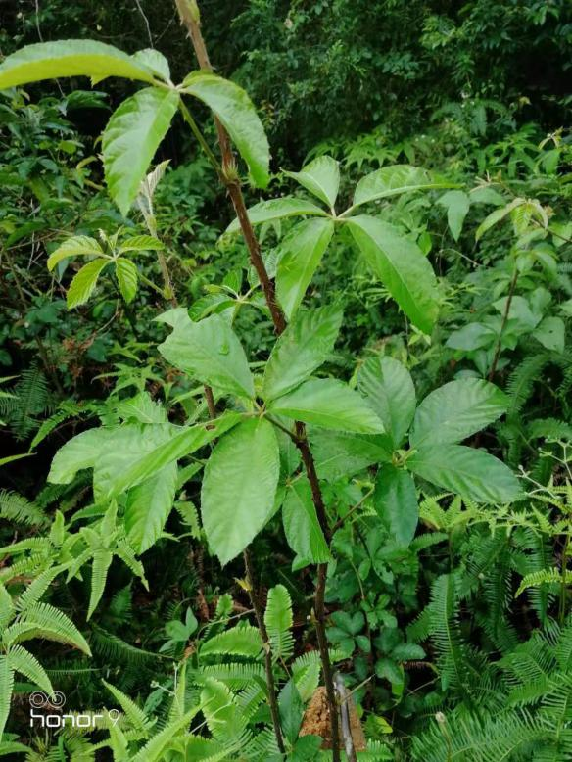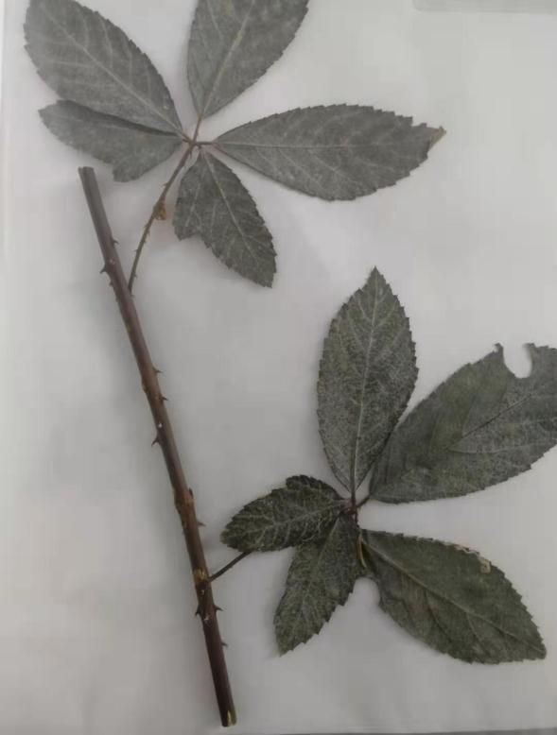
图1 蛇泡筋植物形态图
4.性状:
根据收集到的样品实际观察，进行描述：本品圆柱形，长5~50cm，直径1~20mm。表面红棕色或棕色，具显著的纵皱纹及稀疏的细根痕，质坚实，断面呈纤维性，黄白色，射线放射状。气微，味微苦。
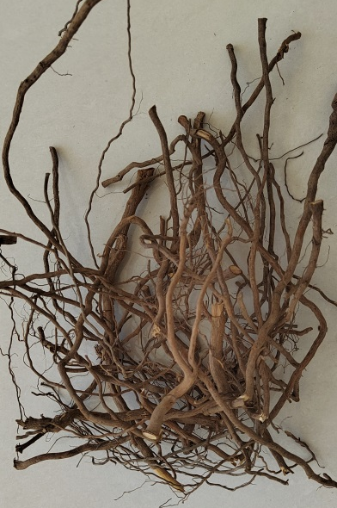
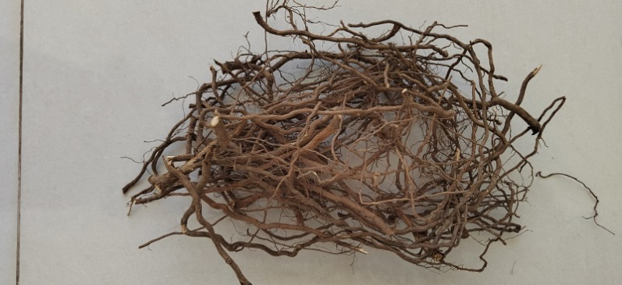

图2 蛇泡筋药材图
5.化学成分:
蛇泡筋RubuscochinchinensisTratt.的化学成分鲜有研究，同属植物茅莓诉化RubusparvifoliusＬ的化学成分有一定的研究报道，主要含有鞣制、黄酮苷、糖类、酚类、氨基酸成分。多篇文献报道表儿茶素作为茅莓的含量测定指标^{[2-3]}。
6.药材来源:
蛇泡筋药材采集于海南，经本校药学院生药学田建平教授鉴定确定为蔷薇科植物植物越南悬钩子RubuscochinchinensisTratt的根。
表1 不同批次的蛇泡筋药材样品
编号 | 产地 | 采收时间
202201001 | 海南琼中（对照药材） | 2022.01
202201001 | 海南琼中 | 2022.01
202201002 | 海南琼中 | 2022.01
202201003 | 海南屯昌 | 2022.01
202201004 | 海南屯昌 | 2022.01
202201005 | 海南白沙 | 2022.01
202201006 | 海南白沙 | 2022.01
202201007 | 海南五指山 | 2022.01
202201008 | 海南五指山 | 2022.01
202201009 | 海南保亭 | 2022.01
202201010 | 海南保亭 | 2022.01
7. 鉴别:
7.1.显微鉴别：通过对10批蛇泡筋根药材粉末显微特征进行制订。纤维成束，多断裂，直径5~20μm，草酸钙簇晶常排列成行，形成晶纤维。具缘纹孔导管较大，碎片可达60μm，纹孔排列较密，稀有网纹导管。木栓细胞红棕色，多角型。
具缘纹孔导管 网纹导管
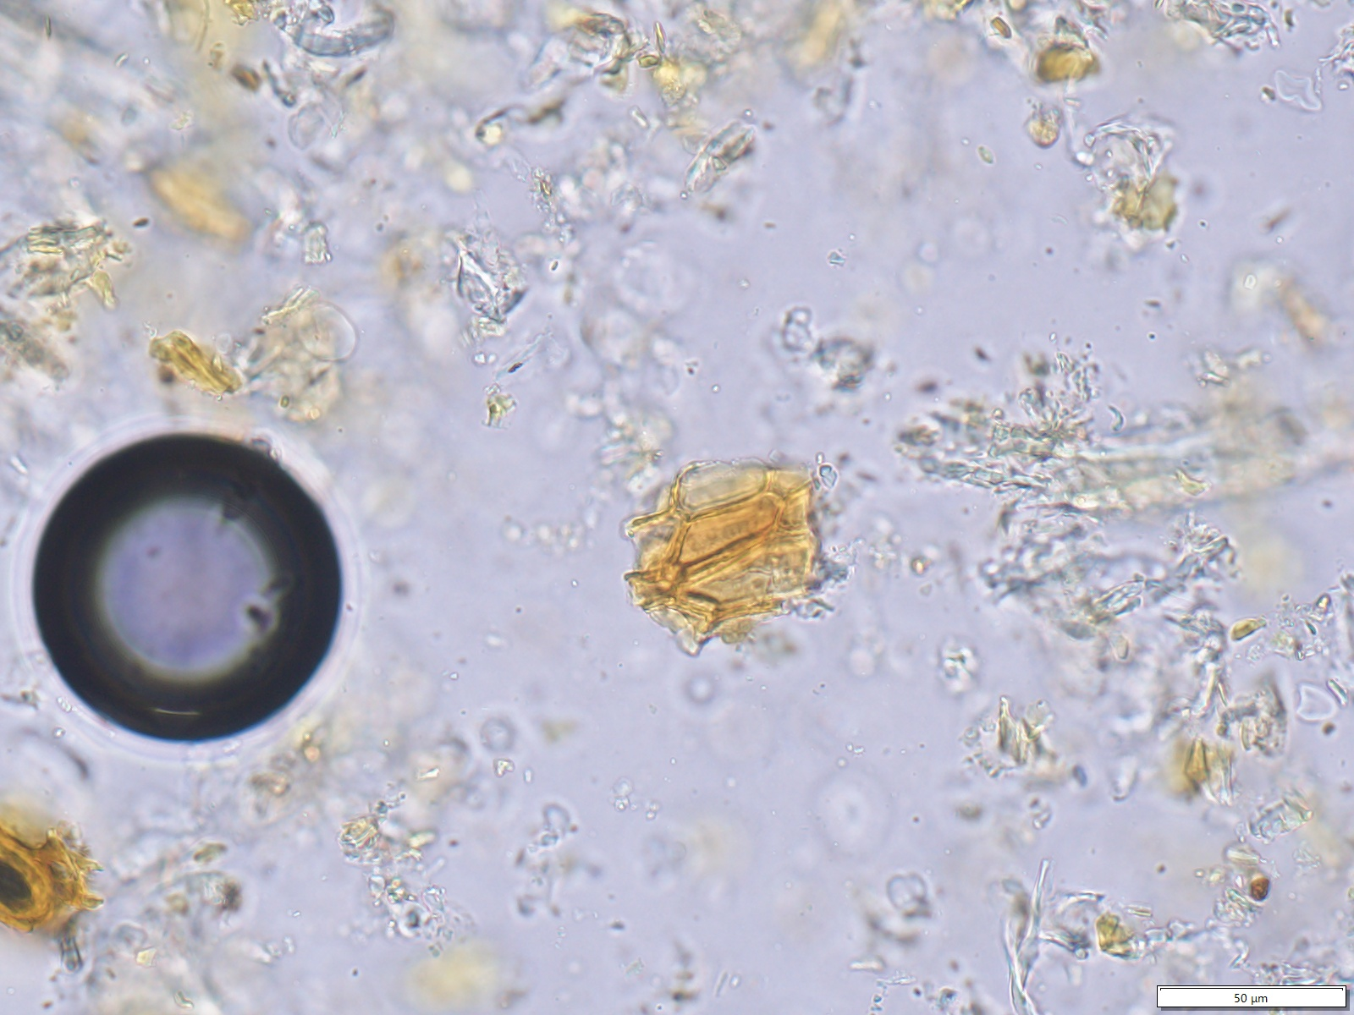
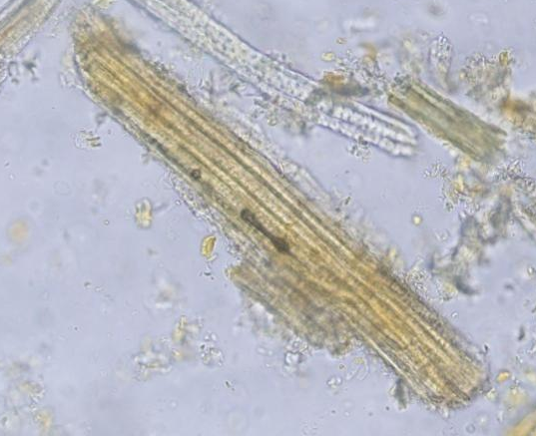
晶纤维 木栓细胞
图3 蛇泡筋粉末显微鉴别图

7.2.薄层鉴别
7.2.1对照药材和样品乙酸乙酯提取样品的制备
精密称取2份蛇泡筋药材约1g（202201001-202201002），置于150mL具塞三角瓶中，加乙酸乙酯50mL，超声20min，滤过，滤液蒸干，加乙酸乙酯5mL使溶解，得药材乙酸乙酯提取液。以批号202201001样品为对照药材
7.2.2对照药材和样品甲醇提取样品的制备
精密称取2份蛇泡筋药材约1g（202201001-202201002），置于150mL具塞三角瓶中，加甲醇50mL，超声20min，滤过，滤液蒸干，加甲醇5mL使溶解，得药材甲醇提取液。以批号202201001样品为对照药材。
7.2.3薄层色谱的展开与显色
照薄层色谱法试验，吸取供试品溶液和对照药材溶液各5μl，分别点于同一硅胶G薄层板上，以甲苯：乙酸乙酯：甲醇：甲酸 =1：2：0.2：0.1为展开剂，展开，取出，晾干。喷以25%磷钼酸乙醇溶液，在105℃加热至斑点显色清晰。供试品色谱中，在与对照药材色谱相应的位置上，显相同颜色的斑点。
7.2.4展开剂和提取溶剂的考察
实验中采用硅胶G薄层板，对蛇泡筋的甲醇提取溶液和乙酸乙酯提取溶液，采用正丁醇：乙酸：水 =3：2：1、甲苯：乙酸乙酯：甲醇：甲酸 =1：2：0.2：0.1、二氯甲烷：甲醇：乙酸 =6：1：0.2，共计3种展开剂进行了考察，见图4，结果显示甲苯：乙酸乙酯：甲醇：甲酸 =1：2：0.2：0.1对蛇泡筋药材分离效果较好，Rf值适中，故采用甲苯：乙酸乙酯：甲醇：甲酸 =1：2：0.2：0.1系统作为蛇泡筋药材的薄层色谱鉴别的展开剂。甲醇提取溶液斑点较乙酸乙酯斑点清晰，因此选择甲醇做为蛇泡筋药材的薄层鉴别提取溶液。
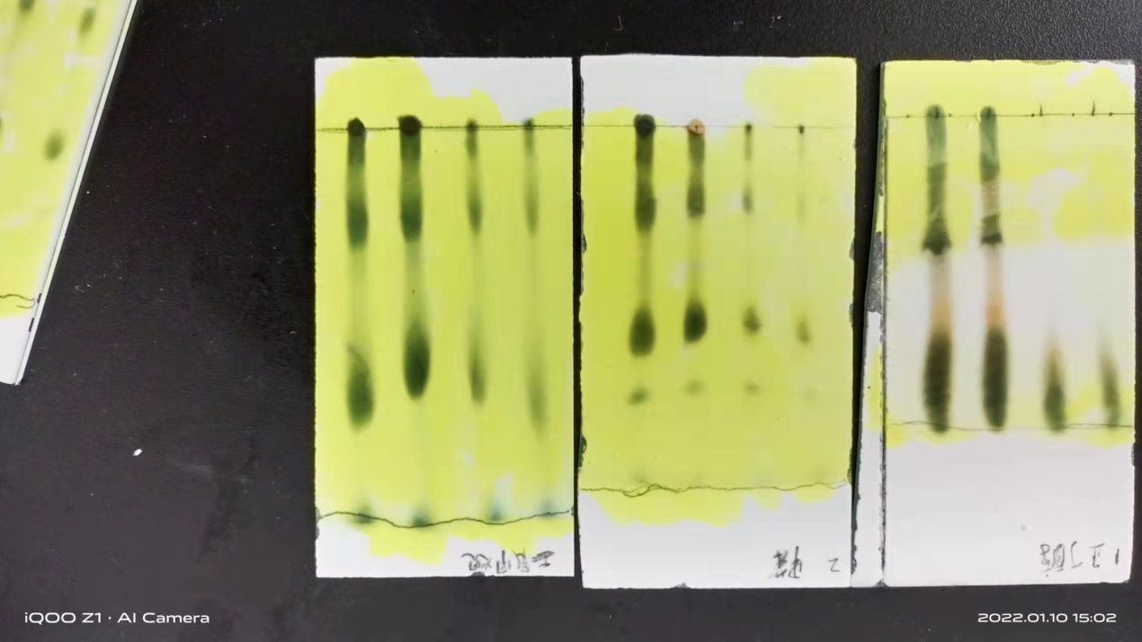
A B C
A.正丁醇：乙酸：水 =3：2：1；B. 甲苯：乙酸乙酯：甲醇：甲酸 =1：2：0.2：0.1； C. 二氯甲烷：甲醇：乙酸 =6：1：0.2
1-对照药材乙酸乙酯溶液，2-样品乙酸乙酯溶液,3-对照药材甲醇溶液，4-样品甲醇溶液。

图4 不同薄层色谱展开剂和提取溶液的考察
7.2.5显色方法的考察
分别对3%的三氯化铝乙醇溶液和25%磷钼酸乙醇溶液的显色方法进行了考察，结果显示25%磷钼酸乙醇溶液显色斑点清晰，因此选择25%磷钼酸乙醇溶液作为蛇泡筋药材薄层色谱鉴别的显色方法，见图5。
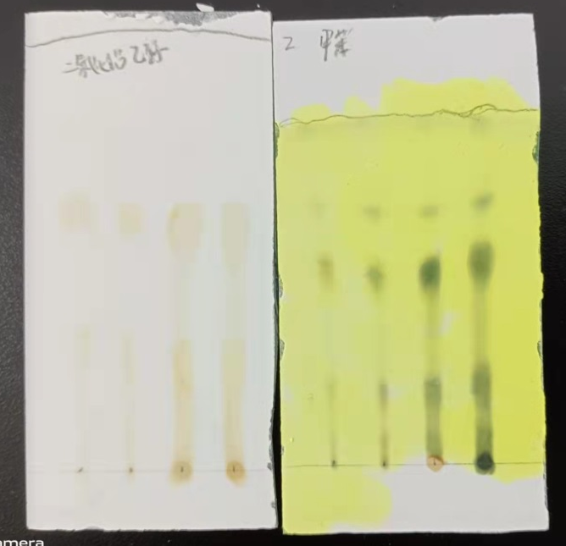
A B
A-三氯化铝显色；B-磷钼酸显色
1-对照药材乙酸乙酯溶液，2-样品乙酸乙酯溶液,3-对照药材甲醇溶液，4-样品甲醇溶液。
图5 不同薄层色谱显色方法的考察
7.2.6不同点样量的考察
分别对0.5，1.0，2.0，3.0μL蛇泡筋供试品溶液的点样量进行了考察，结果显示0.5μl的点样量，斑点清晰度最佳，因此选择0.5μl作为蛇泡筋药材薄层色谱鉴别的点样量，见图6。
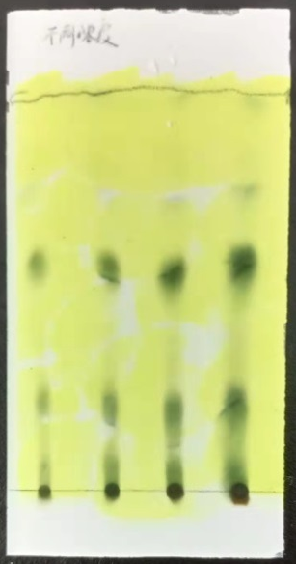
1-0.5ul，2-1.0ul，3-2.0ul，4-3.0ul。
图6 不同点样量的考察
7.2.7不同温度的考察
分别在4℃和室温进行了温度考察，结果显示室温和4℃条件下显色相差不大，因此选择室温作为蛇泡筋药材薄层色谱鉴别的方法，见图7。
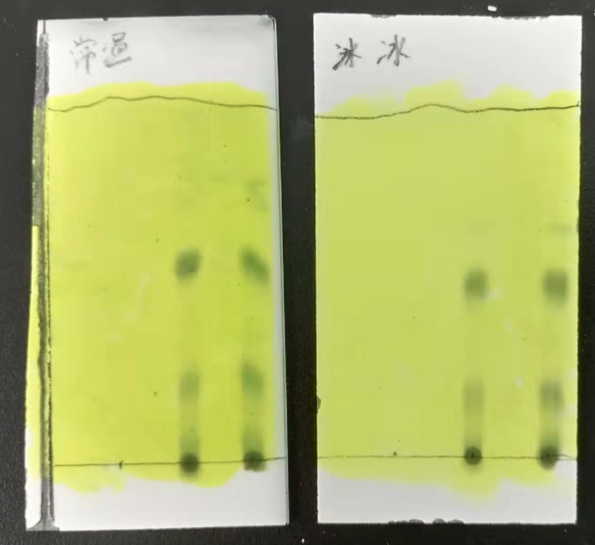
A B
A-室温，B-4℃
1-甲醇，2,3-样品溶液。
图7 不同温度的薄层鉴别
7.2.8不同批次蛇泡筋药材的薄层鉴别
通过对不同展开剂、显色方法和点样量的考察，最终选择了硅胶G薄层板，以甲苯：乙酸乙酯：甲醇：甲酸 =1：2：0.2：0.1为展开剂，25%磷钼酸乙醇溶液在105℃加热至斑点显色清晰的显色方法，点样量5μl，对10批蛇泡筋药材进行了薄层鉴别，结果见图8。
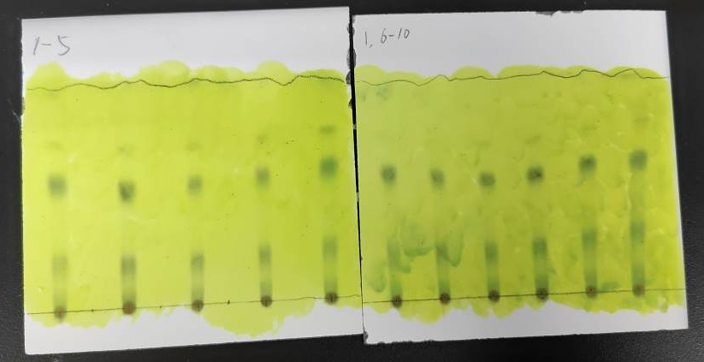

6 7 8 9 10 11
1 2 3 4 5

1-202201001，2-202201002,3-202201003,4-202201004,5-202201005,6-202201001
7-202201006,8-202201007,9-202201008,10-202201009,11-202201010
图8十批不同产地蛇泡筋药材的薄层鉴别

8. 水分的检查标准
按照《中国药典》四部（2020版）通则0832水分测定法第二法进行测定。取不同批次的蛇泡筋根细粉约2.0g（过二号筛），精密称定，每批平行测定2份，测定结果见表2。
表2 不同批次蛇泡筋根水分的含量测定结果
No | 称量量g | 水分含量% | 平均值%
202201001-1 | 2.0264 | 5.19 | 4.94
202201001-2 | 2.0051 | 4.69 | 4.94
202201002-1 | 2.0165 | 3.14 | 3.46
202201002-2 | 2.0216 | 3.77 | 3.46
202201003-1 | 2.0208 | 2.92 | 3.12
202201003-2 | 2.0041 | 3.33 | 3.12
202201004-1 | 2.0051 | 3.68 | 3.68
202201004-2 | 2.0041 | 3.68 | 3.68
202201005-1 | 2.0179 | 3.63 | 3.68
202201005-2 | 2.0073 | 3.74 | 3.68
202201006-1 | 2.0278 | 2.44 | 3.01
202201006-2 | 2.0198 | 3.58 | 3.01
202201007-1 | 2.0121 | 3.31 | 3.28
202201007-2 | 2.0053 | 3.25 | 3.28
202201008-1 | 2.0220 | 2.98 | 3.68
202201008-2 | 2.0211 | 4.39 | 3.68
202201009-1 | 2.0026 | 6.53 | 6.57
202201009-2 | 2.0101 | 6.61 | 6.57
202201010-1 | 2.0019 | 3.39 | 3.82
202201010-2 | 2.0294 | 4.26 | 3.82
以上10批水分测定结果显示，蛇泡筋根的水分含量范围为3.01%~6.57%。平均水分含量为3.92%。由于以上测定结果为干燥后新测的结果，参照一般根类药材的水分含量限度，故暂规定，本品按《中国药典》四部通则0832第二法进行测定，水分含量不得过10.0%。

9. 总灰分的检查标准
按《中国药典》四部（2020版）通则2302总灰分测定法进行测定。取不同批次蛇泡筋根细粉约2g（过二号筛），精密称定，每批平行测定2份，置炽灼至恒重的坩埚中，称定重量（准确至0.01ｇ），缓缓炽热，至完全炭化时，逐渐升高温度至550℃，使完全灰化并至恒重。根据残渣重量，计算供试品中总灰分的含量（%）。测定结果见表3
表3 不同批次蛇泡筋根总灰分的测定结果
No | 称量量g | 灰分含量% | 平均值%
202201001-1 | 2.0094 | 4.17 | 4.15
202201001-2 | 2.0085 | 4.12 | 4.15
202201002-1 | 2.0050 | 3.39 | 3.59
202201002-2 | 2.0052 | 3.78 | 3.59
202201003-1 | 2.0050 | 3.85 | 3.96
202201003-2 | 2.0096 | 4.06 | 3.96
202201004-1 | 2.0103 | 3.41 | 3.33
202201004-2 | 2.0151 | 3.24 | 3.33
202201005-1 | 2.0182 | 3.25 | 3.15
202201005-2 | 0.0031 | 3.05 | 3.15
202201006-1 | 2.0114 | 3.67 | 3.62
202201006-2 | 2.0198 | 3.57 | 3.62
202201007-1 | 2.0173 | 3.59 | 3.64
202201007-2 | 2.0196 | 3.67 | 3.64
202201008-1 | 2.0076 | 3.18 | 3.32
202201008-2 | 2.0125 | 3.46 | 3.32
202201009-1 | 2.0065 | 2.49 | 2.48
202201009-2 | 2.0083 | 2.17 | 2.48
202201010-1 | 2.0148 | 3.98 | 3.96
202201010-2 | 2.0032 | 3.95 | 3.96
以上10批灰分测定结果显示，蛇泡筋根的总灰分范围为2.48%~4.15%。平均总灰分含量3.50%。根据以上测定结果，并参照一般根类药材的总灰分限度，故暂规定，本品按《中国药典》通则2302进行测定，总灰分含量不得过5.0%。
10. 浸出物的检查标准:
10.1水溶性浸出物检查
按《中国药典》水溶性浸出物（四部通则2201）项下热浸法测定。
分别取不同批次的蛇泡筋根细粉（过二号筛）约2ｇ，精密称定，置250ｍl锥形瓶中，精密加入水100ml，密塞，称定重量，静置１小时后，连接回流冷凝管，加热至沸腾，并保持微沸１小时。放冷后，取下锥形瓶，密塞，再称定重量，用水补足减失的重量，摇匀，滤过，精密量取续滤液25ml，置己干燥至恒重的蒸发皿中，在105℃干燥3小时，置干燥器中室温放置30分钟，迅速精密称定重量，计算浸出物的含量，毎批平行测定2份，结果见表4。
表4 不同批次蛇泡筋根浸出物的测定结果
No | 称量量g | 水分含量% | 浸出物的量g | 按干燥品计算浸出物的量% | 平均值%
202201001-1 | 2.0067 | 4.94 | 0.2828 | 14.83% | 14.67%
202201001-2 | 2.0053 | 4.94 | 0.2768 | 14.52% | 14.67%
202201002-1 | 2.0023 | 3.46 | 0.228 | 11.80% | 11.86%
202201002-2 | 2.0019 | 3.46 | 0.2304 | 11.92% | 11.86%
202201003-1 | 2.0015 | 3.12 | 0.2172 | 11.20% | 11.36%
202201003-2 | 2.0027 | 3.12 | 0.2236 | 11.52% | 11.36%
202201004-1 | 2.0019 | 3.68 | 0.2324 | 12.05% | 11.96%
202201004-2 | 2.0084 | 3.68 | 0.2296 | 11.87% | 11.96%
202201005-1 | 2.0059 | 3.68 | 0.2412 | 12.48% | 12.30%
202201005-2 | 2.0052 | 3.68 | 0.2340 | 12.12% | 12.30%
202201006-1 | 2.0053 | 3.01 | 0.2304 | 11.85% | 11.77%
202201006-2 | 2.0060 | 3.01 | 0.2276 | 11.70% | 11.77%
202201007-1 | 2.0061 | 3.28 | 0.2872 | 14.80% | 14.72%
202201007-2 | 2.0070 | 3.28 | 0.2840 | 14.63% | 14.72%
202201008-1 | 2.0084 | 3.68 | 0.2332 | 12.05% | 12.13%
202201008-2 | 2.0079 | 3.68 | 0.2360 | 12.20% | 12.13%
202201009-1 | 2.0016 | 6.57 | 0.2604 | 13.92% | 14.39%
202201009-2 | 2.0023 | 6.57 | 0.2780 | 14.86% | 14.39%
202201010-1 | 2.0072 | 3.82 | 0.2860 | 14.81% | 14.85%
202201010-2 | 2.0068 | 3.82 | 0.2872 | 14.88% | 14.85%
以上10批浸出物测定结果显示，蛇泡筋根的水性浸出物（按干燥品计）的范围为11.36%~14.85%。平均浸出物为13.0%。根据以上测定结果，考虑到实际生产的需要，取平均值的80%做为浸出物限度，故暂规定，本品按《中国药典》水性浸出物（通则2201）项下热浸法测定，以水作溶剂，不得少于10.0%。

10.2醇溶性浸出物检查
按《中国药典》醇溶性浸出物（四部通则2201）项下热浸法测定。
分别取不同批次的蛇泡筋根细粉（过二号筛）约2ｇ，精密称定，置250ｍl锥形瓶中，精密加入95%乙醇100ml，密塞，称定重量，静置１小时后，连接回流冷凝管，加热至沸腾，并保持微沸１小时。放冷后，取下锥形瓶，密塞，再称定重量，用95%乙醇补足减失的重量，摇匀，滤过，精密量取续滤液25ml，置己干燥至恒重的蒸发皿中，在105℃干燥3小时，置干燥器中室温放置30分钟，迅速精密称定重量，计算浸出物的含量，毎批平行测定2份，结果见表5。
表5不同批次蛇泡筋根浸出物的测定结果
No | 称量量g | 水分含量% | 浸出物的量g | 按干燥品计算浸出物的量% | 平均值%
202201001-1 | 2.0043 | 4.94 | 0.0834 | 17.51% | 17.31
202201001-2 | 2.0038 | 4.94 | 0.0815 | 17.11% | 17.31
202201002-1 | 2.0181 | 3.46 | 0.0772 | 15.85% | 15.86
202201002-2 | 2.0179 | 3.46 | 0.0773 | 15.87% | 15.86
202201003-1 | 2.0116 | 3.12 | 0.0687 | 14.10% | 14.52
202201003-2 | 2.0098 | 3.12 | 0.0727 | 14.94% | 14.52
202201004-1 | 2.0112 | 3.68 | 0.0757 | 15.63% | 15.44
202201004-2 | 2.0110 | 3.68 | 0.0738 | 15.24% | 15.44
202201005-1 | 2.0129 | 3.68 | 0.0777 | 16.03% | 15.83
202201005-2 | 2.0117 | 3.68 | 0.0757 | 15.63% | 15.83
202201006-1 | 2.0186 | 3.01 | 0.0703 | 14.36% | 14.45
202201006-2 | 2.0153 | 3.01 | 0.0710 | 14.53% | 14.45
202201007-1 | 2.0165 | 3.28 | 0.0711 | 15.05% | 15.36
202201007-2 | 2.0137 | 3.28 | 0.0739 | 15.66% | 15.36
202201008-1 | 2.0058 | 3.68 | 0.0723 | 14.97% | 14.75
202201008-2 | 2.0049 | 3.68 | 0.0702 | 14.54% | 14.75
202201009-1 | 2.0186 | 6.57 | 0.0769 | 16.31% | 15.72
202201009-2 | 2.0137 | 6.57 | 0.0712 | 15.14% | 15.72
202201010-1 | 2.0020 | 3.82 | 0.0795 | 16.51% | 16.33
202201010-2 | 2.0097 | 3.82 | 0.0780 | 16.14% | 16.33
以上10批浸出物测定结果显示，蛇泡筋根的醇溶性浸出物（按干燥品计）的范围为14.45%~17.31%。平均浸出物为15.56%。根据以上测定结果，考虑到实际生产的需要，取平均值的80%做为浸出物限度，故暂规定，本品按《中国药典》醇溶性浸出物（通则2201）项下热浸法测定，以乙醇作溶剂，不得少于12.5%。水溶性浸出物与醇溶性浸出物相差不大，因此选择水溶性浸出物做为控制标准。
11. 含量测定方法的研究
11.1 色谱条件
11.1.1流动相条件的优化：参照文献^{[3]}，取表儿茶素对照品溶液和202201007样品提取液，以色谱柱：Hanbonlichrospher C18 250×4.6mm色谱柱；检测波长：280nm；流速：0.8mL/min；柱温：40℃为基础条件，对流动相条件进行优化。分别对2%乙酸水-乙腈（85:15），2%乙酸水-乙腈（87:13），进行了考察，结果显示2%乙酸水-乙腈（87：13）对表儿茶素的分离效果较好，保留时间短，见图8。
以优化后的的色谱条件（Hanbonlichrospher C18 250×4.6mm色谱柱；流动相为2%乙酸水-乙腈（87:13）；流速0.8ml/min；检测波长：280nm；流速：1mL/min；柱温：40℃），分别对空白溶剂（甲醇）、对照品溶液和样品溶液（批号202201007）进行进样分析，结果显示表儿茶素在样品中得到了较好的分离，理论塔板数为9545，分离度为7.044，溶剂对样品无干扰。
对照品色谱图
样品色谱图

11.2 提取方法考察
11.2.1提取溶剂考察
精密称取蛇泡筋根药材粉末（202201007，过二号筛）0.5g，共3份，置具塞锥形瓶中，分别加入30%乙醇、50%乙醇和70%乙醇各50ml，称定重量，超声20分钟，放冷，再称定重量，以提取溶剂补足减失的重量。按5.1中所用方法测定不同提取溶剂表儿茶素的含量，记录峰面积值，计算样品中表儿茶素含量，结果见表6。结果表明：70%乙醇对蛇泡筋根药材中表儿茶素的提取率最高，故确定70%乙醇为最佳提取溶剂。

表6不同提取溶剂比较
溶剂 | 表儿茶素含量mg/g
30%乙醇 | 12.5098
50%乙醇 | 15.3418
70%乙醇 | 16.0052

11.2.2溶剂用量的考察
精密称取蛇泡筋根药材粉末（202201007，过二号筛）0.5g，共3份，置具塞锥形瓶中，分别加入70%乙醇各25ml、50ml和75ml，称定重量，超声20分钟，放冷，再称定重量，以70%乙醇补足减失的重量。按5.1中所用方法测定不同提取溶剂表儿茶素的含量，记录峰面积值，计算样品中表儿茶素含量，结果见表7。结果表明：溶剂用量对表儿茶素提取效果相差不大，因此选择中间比例50mL做为溶剂用量考察。
表7溶剂用量考察
溶剂用量 | 表儿茶素含量mg/g
25ml | 16.3583
50ml | 16.1842
75ml | 16.1918

11.2.3提取时间考察
精密称取蛇泡筋根药材粉末（202201007，过二号筛）0.5g，共3份，置具塞锥形瓶中，分别加入70%乙醇各50ml，称定重量，分别超声10分钟、20分钟和30分钟，放冷，再称定重量，以70%乙醇补足减失的重量。按5.1中所用方法测定不同提取溶剂表儿茶素的含量，记录峰面积值，计算样品中表儿茶素含量，结果见表8。结果表明超声20分钟时，提取时间对蛇泡筋根药材中表儿茶素的提取效果相差不大，因此选择中间时间20分钟为超声时间。
表8提取时间考察
时间 | 表儿茶素含量mg/g
10分钟 | 16.2763
20分钟 | 16.3666
30分钟 | 16.2051

11.4 表儿茶素的方法学考察
11.4.1溶液的制备
对照品溶液的制备取表儿茶素对照品适量，精密称定，加甲醇制成每1ml含0.05mg的溶液，即得。
供试品溶液的制备取本品粉末（过二号筛）约0.5g，精密称定，置具塞锥形瓶中，加入70%乙醇50ml，密塞，称定重量，超声处理（功率250W，频率40kHz）20分钟，放冷，再称定重量，用70%乙醇补足减失的重量，摇匀，滤过，取续滤液，即得。
11.4.2线性关系考察
取对照品溶液（0.05mg/ml），采用序列进样法依次进样2μL、4μL、8μL、12μL、16μL、20μL，以进样量（μg）为横坐标，峰面积为纵坐标，绘制标准曲线。结果表明表儿茶素在0.1-1.0μg范围内线性关系良好，结果见表9。
表9表儿茶素的线性关系
进样量/μg | 0.1 | 0.2 | 0.4 | 0.6 | 0.8 | 1.0
峰面积 | 72376 | 149512.5 | 302187 | 453439 | 597994.5 | 760194

11.4.3 精密度考察
精密称取蛇泡筋根药材粉末（202201007，过二号筛）0.5g，置具塞锥形瓶中，加入70%乙醇50ml，称定重量，超声提取20分钟，取出，放冷，以70%乙醇补足减失的重量，滤过，取续滤液连续进样6次，记录表儿茶素的峰面积，并计算RSD值以考察精密度，结果见表10。结果表明：表儿茶素峰面积的RSD为0.41%，说明仪器精密度良好。
表10精密度考察
序号 | 峰面积 | 平均峰面积 | RSD
1 | 374002 | 375742 | 0.41%
2 | 376735 | 375742 | 0.41%
3 | 376452 | 375742 | 0.41%
4 | 377878 | 375742 | 0.41%
5 | 375079 | 375742 | 0.41%
6 | 374306 | 375742 | 0.41%
11.4.4稳定性考察
精密称取蛇泡筋根药材粉末（202201007，过二号筛）0.5g，置具塞锥形瓶中，加入70%乙醇50ml，称定重量，超声提取20分钟，取出，放冷，以70%乙醇补足减失的重量，滤过，取续滤液分别与0h、2h、4h、6h、8h、12h、16h和20h、24h进样，记录表儿茶素的峰面积，并计算RSD值以考样品稳定性，结果见表11。结果表明：表儿茶素在24h内稳定，峰面积的RSD为0.76%。

表11稳定性考察结果
时间 | 峰面积 | 平均峰面积 | RSD
0h | 344497 | 347555.2 | 0.0076
2h | 345899 | 347555.2 | 0.0076
4h | 347046 | 347555.2 | 0.0076
6h | 347965 | 347555.2 | 0.0076
8h | 348799 | 347555.2 | 0.0076
12h | 346652 | 347555.2 | 0.0076
16h | 346512 | 347555.2 | 0.0076
20h | 346821 | 347555.2 | 0.0076
24h | 353806 | 347555.2 | 0.0076

11.4.5重复性考察
精密称取蛇泡筋根药材粉末（202201007，过二号筛）6份，每份约0.5g，置具塞锥形瓶中，加入70%乙醇50ml，称定重量，超声提取20分钟，取出，放冷，以70%乙醇补足减失的重量，滤过，取续滤液进样，记录表儿茶素的峰面积，并计算药材中表儿茶素的含量和RSD，以考察重复性，结果见表12。
表12重复性考察结果
称量量g | 峰面积 | 含量mg/g | 平均含量mg/g | RSD
0.5053 | 359906 | 15.7654 | 15.8130 | 0.42%
0.5074 | 362331 | 15.8050 | 15.8130 | 0.42%
0.5042 | 362814 | 15.9264 | 15.8130 | 0.42%
0.5080 | 363427 | 15.8337 | 15.8130 | 0.42%
0.5066 | 361964 | 15.8141 | 15.8130 | 0.42%
0.5062 | 359814 | 15.7333 | 15.8130 | 0.42%
由表11可以看出，样品分析方法重复性良好，批次202201007药材中表儿茶素含量为15.813mg/g。
11.4.6加样回收率考察
精密称取蛇泡筋根药材粉末（202201007，过二号筛）6份，每份约0.26g，置具塞锥形瓶中，分别加入对照品溶液（1.32mg/ml）3.5ml，再加入70%乙醇46.5ml，称定重量，超声提取20分钟，取出，放冷，以70%乙醇补足减失的重量，滤过，取续滤液进样，记录表儿茶素的峰面积，并计算表儿茶素的加样回收，结果见表13。
表13加样回收结果
称量量g | 加入量mg | 样品含量mg | 测得总量mg | 回收率% | 平均回收率% | RSD
0.2612 | 4.6200 | 4.1304 | 8.705 | 99.02% | 97.98% | 0.88%
0.2602 | 4.6200 | 4.1145 | 8.615 | 97.41% | 97.98% | 0.88%
0.2619 | 4.6200 | 4.1414 | 8.655 | 97.70% | 97.98% | 0.88%
0.2637 | 4.6200 | 4.1699 | 8.695 | 97.94% | 97.98% | 0.88%
0.2631 | 4.6200 | 4.1604 | 8.635 | 96.85% | 97.98% | 0.88%
0.2626 | 4.6200 | 4.1525 | 8.725 | 98.98% | 97.98% | 0.88%

11.5不同批次蛇泡筋根药材中表儿茶素的含量测定
精密称取不同批次的蛇泡筋根药材粉末（过二号筛）各2份，每份约0.5g，按供试品制备方法项下方法制备供试品溶液，采用序列进样法进样，测定供试品中表儿茶素峰面积，计算样品中表儿茶素的含量，结果见表14。
表14不同批次蛇泡筋根药材中表儿茶素的含量
批号 | 水分含量% | 表儿茶素含量
批号 | 水分含量% | 测定量mg/g | 干燥药材含量mg/g
202201001 | 5.19 | 19.5134 | 20.5816
202201002 | 3.14 | 15.4814 | 16.3549
202201003 | 2.92 | 13.7968 | 14.2118
202201004 | 3.68 | 12.9492 | 13.4414
202201005 | 3.63 | 14.7890 | 15.3461
202201006 | 2.44 | 12.7843 | 13.1040
202201007 | 3.31 | 15.7907 | 16.3313
202201008 | 2.98 | 16.4384 | 16.9433
202201009 | 6.53 | 18.7100 | 20.0171
202201010 | 3.39 | 17.8011 | 18.4257
根据上述测定结果，蛇泡筋根中表儿茶素含量有一定差异，范围在13.1040~20.5816之间，因此以含量最低批次制定药材含量限度。故暂规定：本品按干燥品计算，含表儿茶素（C₁₅H₁₄O₅）总量，不得少于1.3％．

12．性味与归经、功能与主治和用法用量参照《海南岛常用中草药手册》^{[4]}。
味微辛、甘、涩，温。祛风止痛，散结，解毒。用于风湿腰腿痛，糖尿病，小肠气，痔疮，湿疹的治疗。用量0.5-1两（折算15-30g）。

参考文献：
[1] 杨小波.海南植物图志（第5卷）[M]，北京：科学出版社，2015，318.
[2]郑灏,姚令文,支荣荣,倪萍,丁爱华,程显隆,魏锋.茅莓中表儿茶素的含量测定研究[J].中国药品标准,2019,20(02):123-127.
[3]黄镛,林钰文,杨柳青.中药茅莓根、茎、叶中表儿茶素的含量测定[J].北方药学,2016,13(07):3-4.
[4] 海南行政区卫生事业管理局革委会.海南岛常用中草药手册[M]，海南行政区卫生事业管理局革委会编，1969，412-413.

